**District Dance Battle – Documento General**

**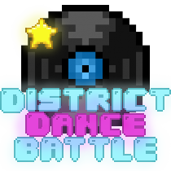**

****

**Documento de diseño**

Enlaces

<https://freestylers-studio.itch.io/district-dance-battle-sdl>

<https://freesstylers.github.io/District-Dance-Battle/>

Repositorio

[https://github.com/freesstylers/District-Dance-Battle/](https://github.com/freesstylers/Despacito-2)

Índice

1. Descripción del juego………………………………………………………………………..Pág.2
2. Público objetivo................................................................................................................Pág.2
3. Mecánicas............................................................................................................................Pág.2
4. Dinámicas en partida......................................................................................................Pág.3
5. Dinámicas fuera de partida..........................................................................................Pág.3
6. Descripción de una partida típica.............................................................................Pág.4
7. Menús....................................................................................................................................Pág.5

7.1 Menú principal...........................................................................................................Pág.5

7.2 Menú de pausa...........................................................................................................Pág.5

7.3 Menú de selección de zona del mapa...............................................................Pág.6

7.4 Menú de fin de nivel.................................................................................................Pág.7

7.5 Menú extra………………………..................................................................................Pág.7

7.6 Diálogos ........................................................................................................................Pág.8

1. Modos de juego..................................................................................................................Pág.8
2. Niveles...................................................................................................................................Pág.9

9.1 Tutorial………...............................................................................................................Pág.9

9.2 Nivel 1............................................................................................................................Pág.9

9.3 Nivel 2............................................................................................................................Pág.9

9.4 Nivel 3............................................................................................................................Pág.9

9.5 Nivel 4.........................................................................................................................Pág.10

9.6 Nivel 5.........................................................................................................................Pág.10

1. Música.................................................................................................................................Pág.10
2. Historia...............................................................................................................................Pág.11
3. Arte......................................................................................................................................Pág.11

12.1 Fondos......................................................................................................................Pág.12

12.2 Personajes...............................................................................................................Pág.14

1. Descripción del juego:

District Dance Battle es un juego de ritmo con una historia lineal y estilo “Boss Rush”, con diversos géneros musicales, uno diferente por nivel. El estilo artístico es pixel art alegre y colorido, centrado para que los personajes tengan un aire cómico y entornos brillantes.

2. Público objetivo:

District Dance Battle está dirigido a gente joven de un rango de edad de 15 a 25 años de España e hispanohablantes, sin estar enfocado a ningún género en concreto, ya que los juegos de ritmo por lo general están bastante equilibrados en ese sentido.

3. Mecánicas:

La mecánica principal del juego consiste en pulsar el botón indicado en el momento adecuado (respecto a lo indicado en la interfaz, que será al ritmo de la música). El juego puede jugarse con mando (cualquiera compatible con PC) o teclado, pudiendo adaptarse la interfaz según la preferencia del jugador.

También existirá la mecánica de la nota bomba, que a diferencia de los demás tipos de notas, deberá ser ignorada, pues de hacer lo contrario nos contará como fallada.

4. Dinámicas en partida:

La dinámica de un nivel consistirá en dos barras paralelas, por las cuales bajarán notas al ritmo de la música (representando un botón, o bomba en su defecto, siendo la barra izquierda la correspondiente a la cruceta, y la de la derecha a los botones), ya que de esta manera el jugador puede identificar de forma más natural las posiciones en el mando con las de la pantalla.

Al pulsar un botón, habrá cuatro posibilidades de feedback: “**BAD”** (al dar al botón correcto demasiado pronto, al dejar pasar la nota o al pulsar otro botón), **“OK”** (pulsando el botón correcto, pero lejos del centro del pulsador), “**GOOD”** (similar al anterior, pero más próximo al centro del pulsador) y “**WOW”** (totalmente coordinado).



Existirá una barra de puntuación que se rellenará según vayamos avanzando el nivel. Para completar un nivel será necesario que el jugador consiga una nota mínima de C. En caso de encadenar combos de notas, la animación de baile del protagonista, **Perico**, cambiará, en racha de 10 notas se mantendrá en “Dab”( ver Fig.1 en el apartado de Personajes), si alcanzamos una racha de 50 notas pasará a otro baile (Fig.2), y si alcanza la racha más alta que será de 100 notas se mantendrá en “Súper Saiyan” (Fig.3).

El sistema de puntación, basado en la barra de puntuación mencionada anteriormente, se basa en la división de esta en estrellas, que se rellenan y se iluminan según la puntuación, las estrellas se dividen en 5 partes de la barra que se iluminarán con 1/6 nuevo de progresión de la barra, es decir si llevamos 2/6 de la puntuación se habrán iluminado dos estrellas ya que si fuera de 1/5 solo se obtendría la quinta estrella con la puntuación perfecta. La barra de tiempo se adapta a la longitud de las canciones y modifica su velocidad según la duración de estas.

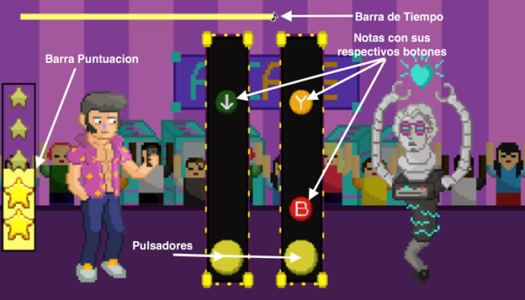

(Pantalla del primer nivel del juego. En ella podemos ver todos los elementos mencionados)

5. Dinámicas fuera de partida:

Fuera de un nivel, el juego contará con un mapa principal (basado en un plano de Madrid), dónde el jugador podrá elegir el nivel a jugar. Sin embargo, este no podrá acceder a todos desde el principio, pues deberá de ir jugando los niveles de menor dificultar para ir así desbloqueando los siguientes. De esta manera se creará una curva de dificultad progresiva.

En una partida nueva, el jugador deberá vencer el nivel fácil para desbloquear los dos medios, luego vencer los dos medios para desbloquear el difícil y por último vencer este para desbloquear el final.

De igual manera, se podrá acceder al Menú Extra, que da acceso a diferentes niveles con canciones comerciales, disponibles todas ellas desde el primer momento, divididas según el personaje al que nos enfrentaremos, indicando a su ver el nivel de dificultad de la misma.

6. Descripción una partida típica:

Al iniciar el juego se abre el Menú Principal, en el que tenemos disponibles los siguientes botones:

1. Continuar
2. Nueva Partida
3. Créditos
4. Opciones
5. Salir

Al seleccionar Nueva Partida, y tras jugar el tutorial (obligatorio), aparecerá el mapa principal con los dos primeros niveles desbloqueados. Una vez elegido el nivel, podremos seleccionar la posibilidad de jugarlo en solitario o con 2 jugadores, así como la dificultad, la cual podremos alternar entre la básica (“Classic”) y la difícil (“Hard”). Una vez estamos listos, pulsaremos el botón “DANCE”, y aparecerá el diálogo entre **Perico** y el rival, **D35P4C1T0**. Al finalizar este, comenzará el nivel.

Al terminar el nivel aparecerá la pantalla de fin de nivel, con las estadísticas correspondientes. Tras pasar este menú, saldrá otro diálogo, que variará dependiendo de si conseguimos superar el nivel, o fallamos en el intento. Tras ello, volveremos al mapa, donde aparecerán desbloqueados nuevos niveles, si procede.

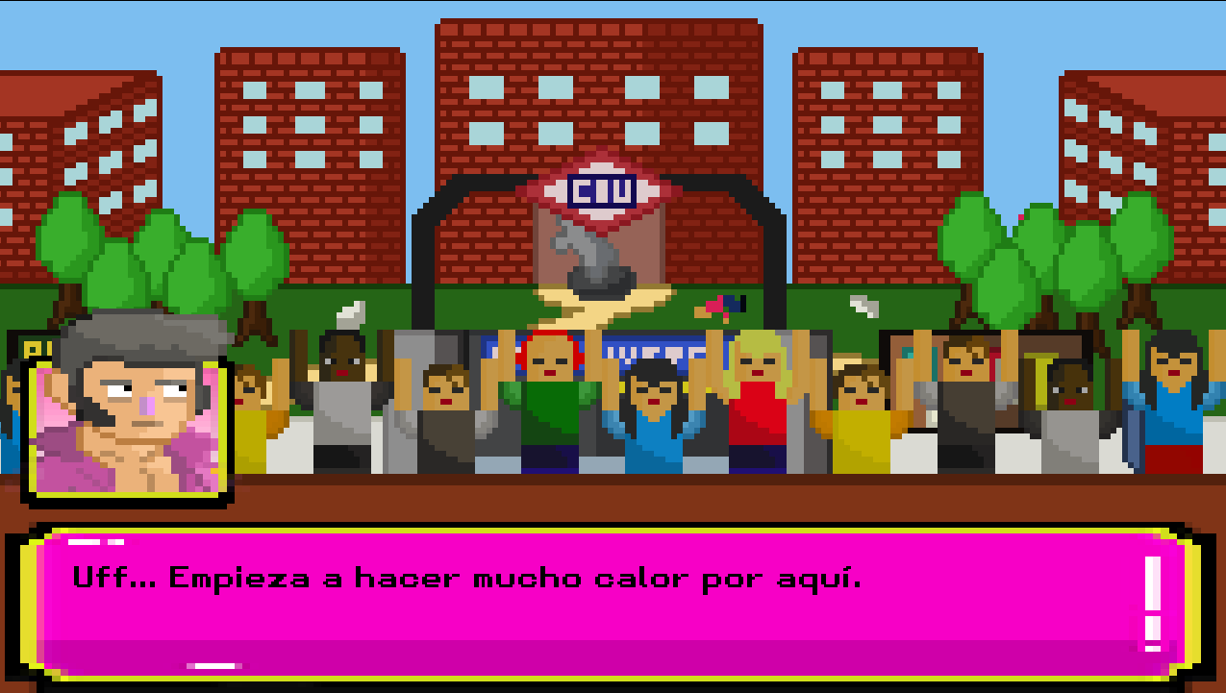

7. Menús:

El juego dispone de:

* **7.1 Un menú de principal**, dónde se puede elegir entre Continuar, Nueva Partida, Créditos, Opciones y Salir.

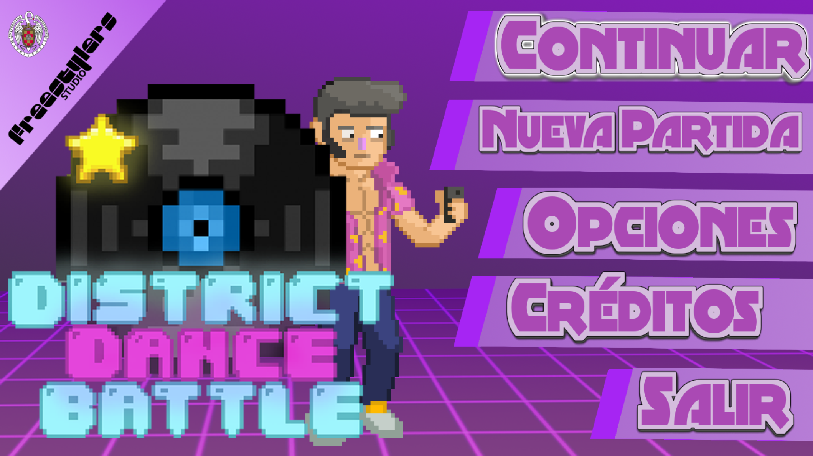

* **7.2 Un menú de pausa**, que se podrá abrir durante un nivel, desde el cual podremos modificar el volumen de música (de escala 0 a 100), el volumen de efectos de sonido y el esquema de control que prefiramos, tanto para el Jugador 1 como para el Jugador 2.

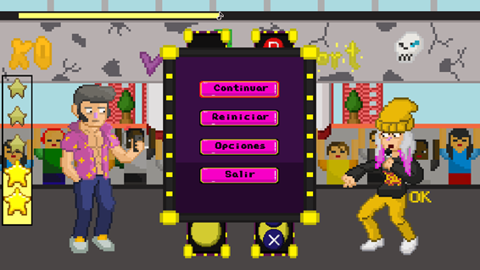

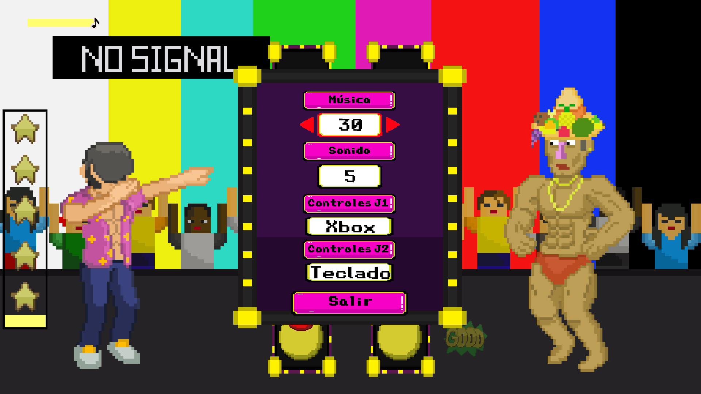

* **7.3 Menú de selección de zona del mapa**, el cual consistirá en una imagen plana, que representa la ciudad de Madrid dividida en cinco zonas (Vallecas, Barrio de Salamanca, Ciudad Universitaria, Bajos de Azca y Centro). Al seleccionar uno aparecerá una pestaña que mostrará el enemigo a enfrentar y su dificultad. Desde este nuevo menú emergente se podrá seleccionar si queremos el modo para uno o dos jugadores, y si queremos la dificultad normal o difícil.

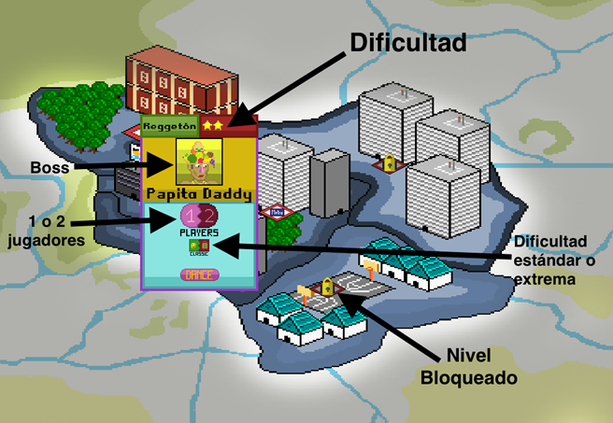

* **7.4 Menú de final de nivel,** que aparecerá al terminar la partida mostrando la puntuación obtenida, la puntuación máxima global en ese nivel, la nota obtenida y a Perico con una animación de baile diferente en función de la puntuación obtenida.

**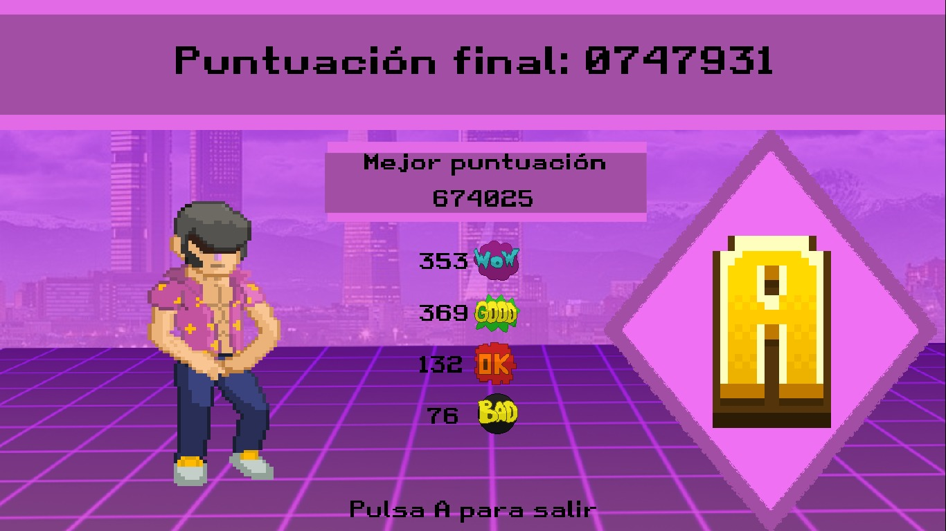**

* **7.5 Menú Extra,** accesible desde el mapa principal, se subdivide según el personaje al que nos vayamos a enfrentar, mostrando la selección de canciones correspondiente, formada por canciones comerciales. Además, amplía la información sobre la historia de cada rival, añadiendo algunos más como **Shrek**, **Sans** de “Undertale” o el **Ganso** de “Untitled Goose Game”.

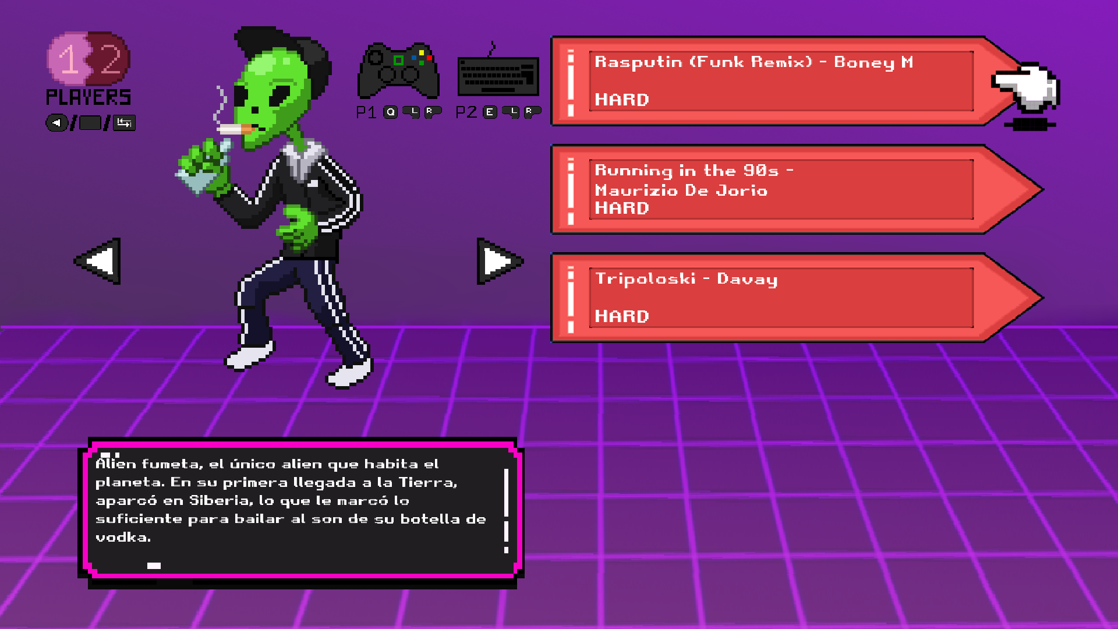

* **7.6 Diálogos:** No son exactamente un menú, pero también existirán diversas escenas de diálogo (18 en concreto), donde la historia progresará y los personajes hablarán entre ellos (con hilarantes resultados).

Existirá una opción de diálogo cada vez que nos enfrentemos a un boss, otras dos al final del nivel opciones dependiendo de si el nivel ha sido completado o no (que también te indicará si ha sido desbloqueado el modo difícil o no), y dos opciones más para la introducción del juego y uno para su final.

Existe la opción de saltar los diálogos pulsando el botón Vista (en mando de Xbox One) o equivalente en el resto de mandos.

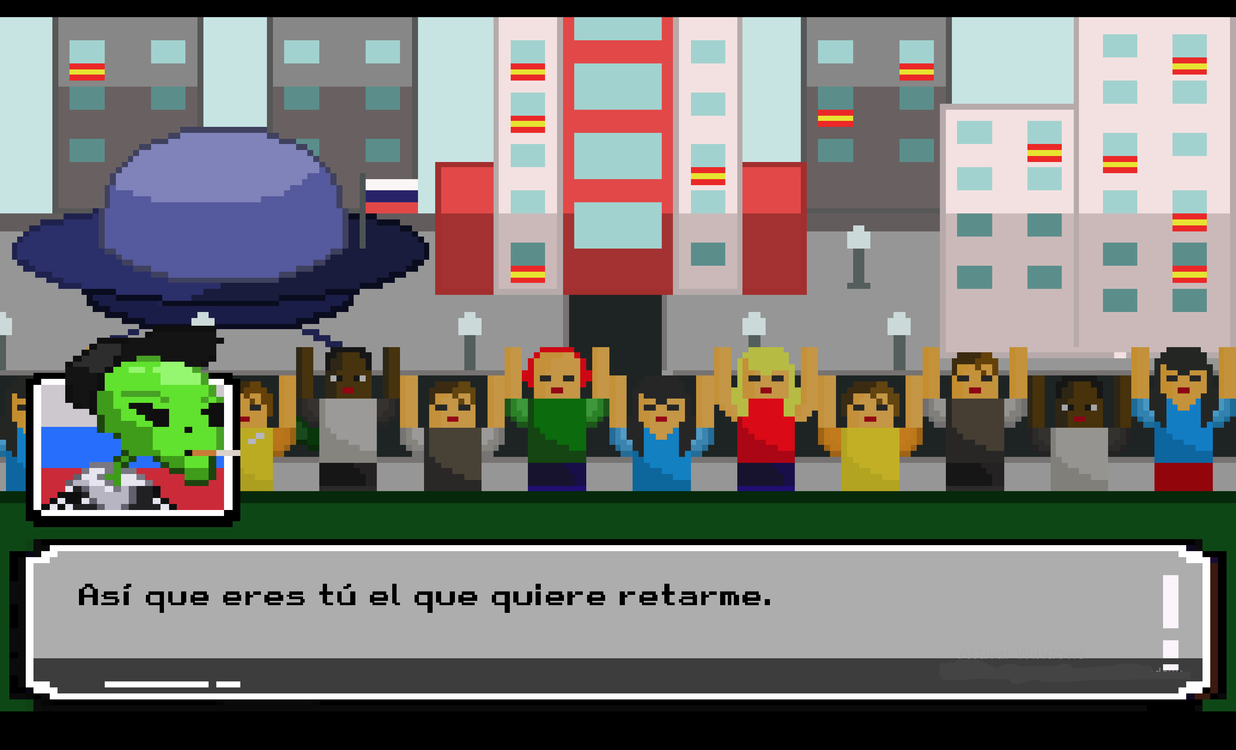

8. Modos de juego:

Existe un único modo de juego, que es la historia principal, aunque pueden jugarse canciones adicionales desde el menú extra. Sin embargo, todos y cada uno de los niveles de esta se pueden jugar en modalidad para uno o dos jugadores, y en dificultad normal o difícil.

En dificultad difícil, el nivel variará de manera que las notas bajarán de manera significativamente más rápido.

En el modo dos jugadores, se ajusta toda la interfaz y funcionamiento de la partida, de manera en que saldrán dos pares de barras de notas (en las que se indicará que jugador va ganando) y dos barras de puntuación. También variará el menú de final de nivel para mostrar la información del segundo jugador.

9. Niveles:

* **9.1 Nivel Tutorial:** Duración de 1 minuto 27 segundos. Nivel con el que el jugador se topará al iniciar una nueva partida. Este nivel carece de dificultad, puesto que sirve como mera forma de familiarizar al jugador con las mecánicas y objetivos del juego.
* **9.2 Nivel 1)**
  + Canción: Billie Jean (Vaporwave Remix)
  + Género: Vaporwave
  + Duración: 4 minutos 27 segundos
  + Notas: 253
  + Rival: D35P4C1T0
  + Localización: Local de juegos arcade de Callao

[Youtube](https://youtu.be/Ydz7bhqEQH4)

Se trata del nivel más sencillo, y sirve como segundo tutorial a modo de introducción al juego.

* **9.3 Nivel 2)**
  + Canción: Baila, sigue la corriente
  + Género: Reggeaton
  + Duración: 3 minutos 32 segundos
  + Notas: 488
  + Rival: Papito Daddy
  + Localización: Ciudad Universitaria

[Youtube](https://youtu.be/j40B3qmbwwg) [Souncloud](https://soundcloud.com/user-210507166-215750713/baila-sigue-la-corriente?in=user-210507166-215750713/sets/district-dance-battle-ost)

Aunque sea el segundo nivel del juego, la dificultad asciende de forma significativa respecto al primero.

* **9.4 Nivel 3)**
  + Canción: VK Nation
  + Género: Rap
  + Duración: 4 minutos 2 segundos
  + Notas: 580
  + Rival: Eminemcia
  + Localización: Puente de Vallecas  
      
    [Youtube](https://youtu.be/AvjPBo5sJ48) [Souncloud](https://soundcloud.com/user-210507166-215750713/vk-nation-eminemcia?in=user-210507166-215750713/sets/district-dance-battle-ost)

La dificultad de este nivel es similar al anterior, pero ligeramente más difícil, puesto que se podrá acceder a los 2 tras completar el primero.

* **9.5 Nivel 4)**
  + Canción: Blood, guts and other disgusting stuff
  + Género: Heavy Metal
  + Duración: 3 minutos 20 segundos
  + Notas: 733
  + Rival: Corpselillo
  + Localización: Barrio de Salamanca

[Youtube](https://youtu.be/m4viBaQMrbk) [Souncloud](https://soundcloud.com/user-210507166-215750713/blood-guts-and-other?in=user-210507166-215750713/sets/district-dance-battle-ost)

La dificultad es (otra vez) significativamente superior a los anteriores niveles, puesto que se trata de un punto de inflexión.

* **9.6 Nivel 5)**
  + Canción: Slava la Granada
  + Género: Hardbass/Psytrance
  + Duración: 3 minutos 29 segundos
  + Notas: 930
  + Rival: Onilecram
  + Localización: Bajos de Azca

[Youtube](https://youtu.be/YLLGLgAJQJk) [Souncloud](https://soundcloud.com/user-210507166-215750713/granada-slav-onilecram?in=user-210507166-215750713/sets/district-dance-battle-ost)

Nivel final. La dificultad será aumentada drásticamente por última vez, con una canción electrónica estilo Hardbas (en su primera fase) y estilo Psytrance (en su segunda fase).

10. Música:

La música del juego principal está compuesta por:

* **Música de Menú Principal**
* **Música de Mapa**
* **Billie Jean (Vaporwave Remix)**
* **Baila, sigue la corriente**
* **VK Nation**
* **Blood, guts and other disgusting stuff**
* **Slava la granada**

De igual manera, en el menú extra están disponibles las siguientes canciones, divididas según el rival al que nos enfrentemos:

* **D35P4C1T0**
  + **Despacito**
  + **Never Gonna Give You Up**
* **Papito Daddy**
  + **Cumbia de los Vengadores Remix**
  + **DotA**
* **Eminemcia**
  + **Aserejé**
  + **Pop/Stars**
* **Corpselillo**
  + **At Doom’s Gate**
  + **At Doom’s Gate Plus**
* **Onilecram**
  + **Rasputin (Funk Remix)**
  + **Running in the 90s**
  + **Tripoloski**
* **Sans**
  + **Dracukeo**
  + **Megalovania**
* **Shrek**
  + **Intro de Doraemon (Gallego)**
  + **All Star**
* **Ganso**
  + **Megalovania (Honk Remix)**

11. Historia:

Nuestro protagonista **Perico**, hermano de Alarico (personaje principal del juego “Sewer Coin”) es un gran bailarín muy conocido y respetado en Murcia, por lo que decide viajar a Madrid acompañado de su amigo y “manager” **Marcelino** con el objetivo de convertirse en el mejor de España. A medida que transcurren los niveles iremos descubriendo más sobre las personalidades de estos dos amigos así como de sus rivales.

**\*ATENCION SPOILER\***

Al final del juego, Perico descubrirá que Onilecram, el jefe final era sólo Marcelino disfrazado, que siempre estuvo ansioso de bailar con él a pesar de los constantes desprecios recibidos a lo largo de los años.

12. Arte:

El arte realizado por el equipo incluye la totalidad de los sprites, fondos, botones, menús y partículas que se pueden encontrar dentro del juego y en los archivos del mismo. Se trata de un arte estilo pixel art, muy simplista pero también colorido y que deje a los elementos más importantes de la jugabilidad destacar frente a los elementos meramente decorativos.

* 1. Fondos:

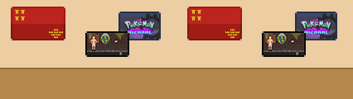

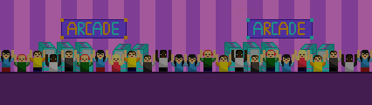

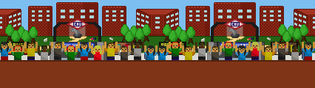

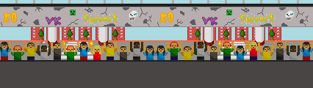

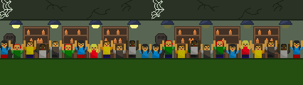

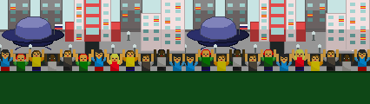



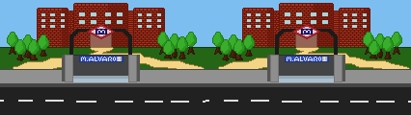

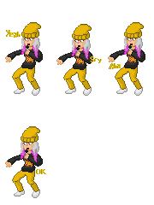Macintosh HD:Users:albertoibortzocar:Curso2018-2019:Proyecto 2:Papito_Remolino.gif12.2 Personajes:

Macintosh HD:private:var:folders:hn:ld4syh8n5pj7cv36nr330qkw0000gr:T:TemporaryItems:Alarico_s_bro.gif

Macintosh HD:Users:albertoibortzocar:Curso2018-2019:Proyecto 2:zombie.gif

Corpselillo

Rival Nivel 4

Papito Daddy

Rival Nivel 2

D35P4C1T0

Rival Nivel 1

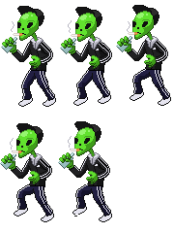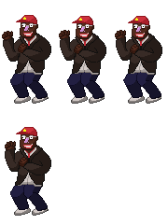

Eminemcia

Rival Nivel 3

Perico

Jugador



Sans

Rival Extra



Ganso

Rival Extra

Shrek

Rival Extra

Onilecram

Rival Nivel 5

Marcelino

Manager

Macintosh HD:private:var:folders:hn:ld4syh8n5pj7cv36nr330qkw0000gr:T:TemporaryItems:Alarico_s_bro_1-2 (arrastrado).tiffMacintosh HD:Users:albertoibortzocar:Curso2018-2019:Proyecto 2:Alarico_s_bro_1.gif

Fig.2 Perico “Shuffle”

Fig.1 Perico “Dab”

Fig.3 Perico Super Saiyan